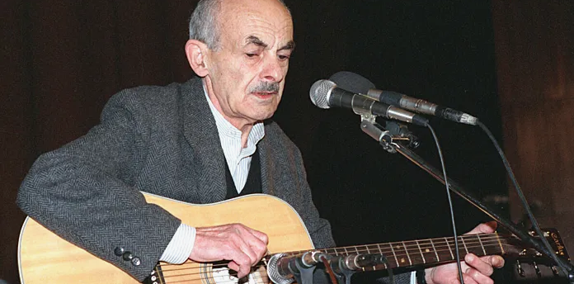

**9 мая исполняется 100 лет со дня рождения Булата Шалвовича Окуджавы** — выдающегося поэта и одного из первых отечественных авторов-исполнителей. Его имя не нуждается в особом представлении. Вряд ли можно найти человека, который не читал ни одного его стихотворения, не слышал его песен.   
***Булат Окуджава*** — человек сложной судьбы и невероятного обаяния, смог достучаться не только до своего поколения 60-х. Каждый, кто поет его песни сегодня – не важно, стар он или молод — всегда поет про себя. Про свою жизнь, любовь, про свои потери и надежды.  
  
Каждый пишет, как он слышит,  
Каждый слышит, как он дышит,  
Как он дышит, так и пишет,  
Не стараясь угодить.  
Так природа захотела,  
Почему – не наше дело,  
Для чего – не нам судить…  
  
Жизнь Булата Шалвовича совпала с эпохой перемен, глобальность и последствия которых могли понять и оценить лишь немногие.   
[https://kniga2508.blogspot.com/2024/05/blog-post_37.html#more](https://ok.ru/dk?cmd=logExternal&st.cmd=logExternal&st.sig=WR0_O3iklZVBeW70puhWODV5NLXgI0aHqLOG4bYHl1-zTRyJ8-lO92DyAJI39wXr&st.link=https%3A%2F%2Fkniga2508.blogspot.com%2F2024%2F05%2Fblog-post_37.html%23more&st.name=externalLinkRedirect&st.tid=157350030544172)